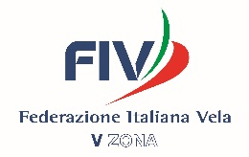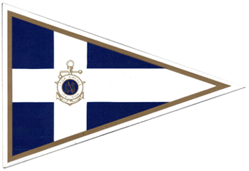
LNI CASTELLAMMARE DI STABIA

MODULO ACCREDITO ALLENATORI
AL COMITATO ORGANIZZATORE C/O ASD LNI C/MARE DI STABIA
della MANIFESTAZIONE: I Tappa trofeo OPTISUD 2022
che si terra a: CASTELLAMMARE DI STABIA 12 13 Marzo 2022

IL Sottoscritto/a
Cognome e nome: data di nascita:
indirizzo (via N° civico): località:
Circolo: codice circolo:
N° tessera FIV: zona FIV:
Allenatore/Accompagnatore di: (inserire i numeri velici)
Dati Mezzo di Assistenza:
Tipo gommone: Motorizzazione:

CHIEDE
di poter uscire in mare con il mezzo sopra descritto durante la manifestazione in oggetto.
Dichiara esplicitamente di accettare tutte le norme indicate: nel RRS W.S.. vigente, nel Bando, nelle Istruzioni e nelle altre Regole e Regolamenti che disciplinano questa manifestazione.
Dichiaro di essere informato, ai sensi e per gli effetti di cui all’art. 13 del Regolamento UE n. 679/2016 pubblicata nel sito Federale, il cui riassunto è allegato al presente modulo (in calce).

DATA ____________________ FIRMA (leggibile) _________________________

(RISERVATO ALLA SEGRETERIA)
 | Si | No |  | Note:

Tessera FIV

Bandiera

Si autorizza l’Allenatore ______________________________________ ad uscire in mare durante la
manifestazione: (inserire nome manifestazione)
La presente autorizzazione potrà essere revocata in ogni momento a insindacabile giudizio del Comitato Organizzatore.
Data:
(Timbro e firma Segreteria)

